2020年度

米易县卫生健康局部门决算

目录

公开时间：2021年10月27日

第一部分 部门概况
一、基本职能及主要工作……………………………….4
二、机构设置…………………………………………….9
第二部分 2020年度部门决算情况说明
一、收入支出决算总体情况说明………………………10
二、收入决算情况说明………………………………..10
三、支出决算情况说明………………………………..11
四、财政拨款收入支出决算总体情况说明…………....11
五、一般公共预算财政拨款支出决算情况说明………12
六、一般公共预算财政拨款基本支出决算情况说明..16
七、“三公”经费财政拨款支出决算情况说明………16
八、政府性基金预算支出决算情况说明……………....18
九、 国有资本经营预算支出决算情况说明……...........19
十、其他重要事项的情况说明………………………….19
第三部分 名词解释………………………………………….23
第四部分 附件
附件1……………………………………………………..25
附件2……………………………………………………..33
第五部分 附表………………………………………………38
一、收入支出决算总表
二、收入决算表
三、支出决算表
四、财政拨款收入支出决算总表
五、财政拨款支出决算明细表
六、一般公共预算财政拨款支出决算表
七、一般公共预算财政拨款支出决算明细表
八、一般公共预算财政拨款基本支出决算表
九、一般公共预算财政拨款项目支出决算表
十、一般公共预算财政拨款“三公”经费支出决算表
十一、政府性基金预算财政拨款收入支出决算表
十二、政府性基金预算财政拨款“三公”经费支出决算表
十三、国有资本经营预算财政拨款收入支出决算表
十四、国有资本经营预算财政拨款支出决算表
十五、机关运行经费、资产占用情况及政府采购支出信息表

第一部分 部门概况

一、基本职能及主要工作

（一）主要职能。

1.负责起草全县卫生健康事业发展规划，组织实施卫生健康政策与技术标准规范。统筹规划全县卫生健康资源配置。制定并组织实施推进卫生健康基本公共服务均等化、普惠化、便捷化和公共资源向基层延伸等政策措施。

2.牵头推进全县深化医药卫生体制改革。研究提出深化改革重大政策、措施的建议。组织深化公立医院综合改革，建立健全现代医院管理制度。组织实施推动卫生健康公共服务提供主体多元化、提供方式多样化的政策措施。

3.制定并组织落实全县疾病预防控制规划、免疫规划以及严重危害人民健康的艾滋病等重大传染病、寄生虫病、地

方病等公共卫生问题的干预措施。负责全县卫生应急工作，组织和指导全县突发公共卫生事件预防控制和各类突发公共事件的医疗卫生救援。依法根据授权发布法定报告传染病疫情信息、突发公共卫生事件应急处置信息。依照国家检疫传染病和监测传染病目录，参与开展检疫监测工作。

4.贯彻落实国家应对人口老龄化政策措施，负责推进老年健康服务体系建设和医养结合工作。承担县老龄工作委员会日常工作。

5.贯彻落实国家药物政策和国家基本药物制度。开展药械使用监测、临床综合评价和短缺药品预警，组织执行国家药典和国家基本药物目录，制定基本药物使用的政策措施。

6.组织实施食品安全风险监测,开展食品安全企业标准备案,组织开展食品安全事故流行病学调查。

7.负责职责范围内的职业卫生、放射卫生、环境卫生、学校卫生、公共场所卫生、饮用水卫生等公共卫生的监督管理。负责传染病防治监督，健全卫生健康综合监督体系。

8.制定全县医疗机构、医疗服务行业管理办法并监督实施，建立医疗服务评价和监督管理体系。会同有关部门实施

卫生健康专业技术人员资格标准。制定并组织实施医疗服务规范、标准和卫生健康专业技术人员执业规则、服务规范。负责医疗机构、人员和行为的日常监督管理。

9.负责全县计划生育管理和服务工作，开展人口监测预警，研究提出人口与家庭发展相关政策建议，执行计划生育政策。指导县人口和计划生育协会、县红十字会的业务工作。

10.指导全县医疗卫生、妇幼健康服务体系和基层卫生队伍建设。推进卫生健康科技创新发展。

11.拟订全县中医药中长期发展规划，并纳入卫生健康事业发展总体规划和战略目标予以组织实施，监督指导全县中医药工作。

12.负责县确定的保健对象的医疗保健工作，负责全县有关部门（单位）离休干部医疗管理工作。负责重要会议与重大活动的医疗卫生保障工作。

13.依法依规履行卫生健康行业安全生产监管职责，负责职责范围内的生态环境保护、审批服务便民化等工作。

14.完成县委、县政府交办的其他任务。

（二）2020年重点工作完成情况。

1.以党建为引领，狠抓新冠肺炎疫情防控。党委认真履行领导责任，始终扭住“让党旗在疫情防控斗争第一线高高飘扬”这一主线，切实把党中央和省市县委各项疫情防控决策部署抓实抓具体，抓细抓落地。一是新冠肺炎疫情发生后,率先启动突发公共事件应急预案，成立领导小组，动员全县医疗卫生力量开展疫情防控工作，选派5名医护人员驰援武汉，县疾控中心获省疫情防控先进集体，1名医务人员获先进个人；二是强化监测预警，科学制定并实施“三级诊疗疗法”，规范预检分诊，充分发挥发热门诊哨点作用，严格落实信息报告制度，实现“发现疫情2小时报告、6小时完成核酸检测、24小时完成流调”；三是落实重点人员管控，有效开展境外及国内中、高风险地区来（返）米人员信息排查及核酸检测，设置体温监测卡点12个，集中医学观察点3个，确定定点应急接待酒店3家，截止目前，全县累计集中医学隔离观察207人、解除207人；四是强化医疗救治，组建医疗救治专家组，设置定点救治医院1家、集中隔离治疗点1个；五是强化物资保障，千方百计组织采购口罩、防护服、消杀药品等防护消杀物资，派专人前往江西紧急采购口罩15万余个，有效保障了疫情防控需要；六是助力复产复工复学，细化复产复工复学疫情防控方案，组织复工复产复学管理人员及疫情防控卫生员，开展防疫知识和业务技能培训125场次，培训人员4970人次。

2.深化医疗卫生体制改革，着力提高医疗卫生服务能力。一是紧密型县域医共体建设稳步，第二阶段工作全面启动，现已完成实施方案、三张权责清单、集团章程等制定，实施成员单位清产核资，建立健全医疗集团内部行政、业务、人事、财务等管理制度；二是加强重点学科建设，积极开展新技术、新项目。目前在建重点专科7个，其中：省级重点专科2个，市级重点专科5个。开展新技术、新项目122项，受益人数达30.9万人次。三是深化与三级甲等医疗机构战略合作。县人民医院、县中医医院分别与市中心医院、市中西医结合医院签订了战略合作协议，充分利用市级医疗机构在医疗技术、医院管理等方面的优势，促进县域医疗卫生服务能力提升。

3.全面提升公共卫生服务能力。一是全县城乡居民建档率、65岁以上老年人健康管理率、慢病管理率及预防接种率等均达到省级考核标准以上。二是传染病发病率稳中有降，14所医疗机构实现传染病疫情网络直报，法定传染病漏报率均为零；建立艾滋病防治“三线一网底”工作体系，艾滋病抗病毒管理率、治疗率、治疗有效率、病毒检测率均超额完成省市下达指标。三是母婴安全保障能力进一步提升，全县未发生孕产妇死亡案件。四是认真落实计划生育“三项制度”，兑现奖特扶资金936.84万元。全县免费计划生育技术服务落实率达100％。

4.扎实推进卫生健康扶贫工作落实落地。一是充分发挥卫生健康扶贫救助基金作用，全县共申报卫生健康扶贫基金2872人次，审核发放基金206.28万元；全县免收一般诊疗费1.91万人次，免费开展白内障手术53例，其中：建档立卡贫困户15例。二是落实非建档立卡特殊困难户兜底保障资金，对全县1118名非建档立卡特殊困难户进行兜底保障工作，共计申报84人次，申报资金1.39万元。三是开展义诊、巡诊活动25次3971人次受益。贫困人口家庭医生签约服务率达99.12%，免费体检贫困人口17666人。

5.强化基础设施建设，弥补短板。一是加快推进在建项目，米易县人民医院住院综合楼建设项目，正在进行主楼承台及附楼筏板施工；米易县区域医疗信息管理服务平台建设项目，现已完成平台搭建及基层医疗卫生机构系统建设；米易县人民医院救治能力提升项目，现已完成设备招标采购。二是狠抓项目包装储备，按照“平战结合、补齐短板、先急后缓”的原则，论证储备县疾病预防控制检验检测中心等6个公共卫生重点项目进行包装储备，形成卫生健康建设项目体系“四个一批”格局。

二、机构设置
米易县卫生健康局下属二级单位18个，其中行政单位0个，参照公务员法管理的事业单位1个，其他事业单位17个。
无纳入米易县卫生健康局2020年度部门决算编制范围的二级预算单位。

第二部分 2020年度部门决算情况说明

- 收入支出决算总体情况说明
2020年度收、支总计均是6960.83万元。与2019年相比，收、支总计各增加5008.47万元，增长256.53%。主要变动原因是抗疫特别国债安排的支出3367.17万元，年末结转和结余1212.16万元。

收、支决算总计变动情况图
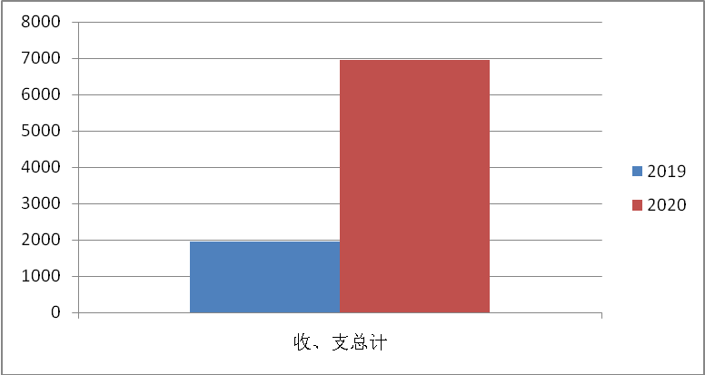

- 收入决算情况说明

2020年本年收入合计6926.13万元，其中：一般公共预算财政拨款收入2362.67万元，占64%；政府性基金预算财政拨款收入4440.35万元，占34%；其他收入123.11万元，占2%。

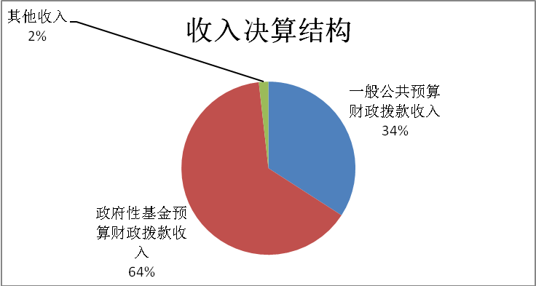

- 支出决算情况说明

2020年本年支出合计5748.67万元，其中：基本支出486.37万元，占8%；项目支出5262.31万元，占92%。

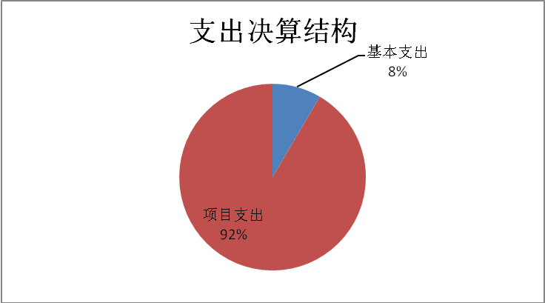

四、财政拨款收入支出决算总体情况说明
2020年财政拨款收、支总计均是6834.54万元。与2019年相比，财政拨款收、支总计各增加4967.92万元，增长266.15%。主要变动原因抗疫特别国债安排的支出3323.61万元，年末财政拨款结转和结余1129.66万元。

财政拨款收、支总计
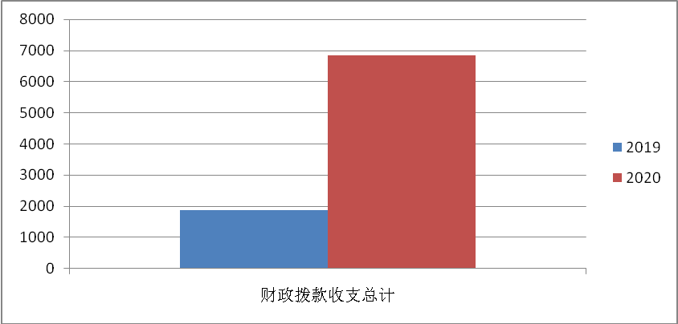

五、一般公共预算财政拨款支出决算情况说明

（一）一般公共预算财政拨款支出决算总体情况
2020年一般公共预算财政拨款支出2373.21万元，占本年支出合计的41.28%。与2019年相比，一般公共预算财政拨款增加554.36万元，增长30.48%。主要变动原因是其他卫生健康支出增加580.76万元。

一般公共预算财政拨款支出决算变动情况
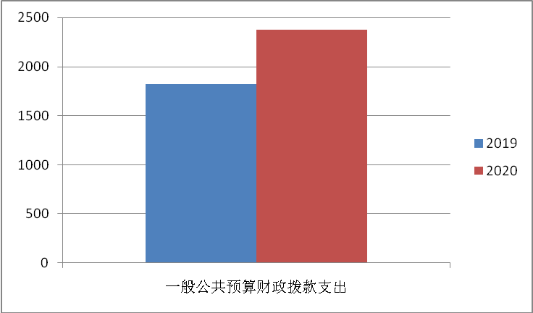

（二）一般公共预算财政拨款支出决算结构情况
2020年一般公共预算财政拨款支出2373.21万元，主要用于以下方面:文化旅游体育与传媒支出1.15万元，占0%；社会保障和就业支出88.64万元，占4%；卫生健康支出2239.9万元，占94%；农林水支出4.31万元，占0%；住房保障支出39.21万元，占2%。

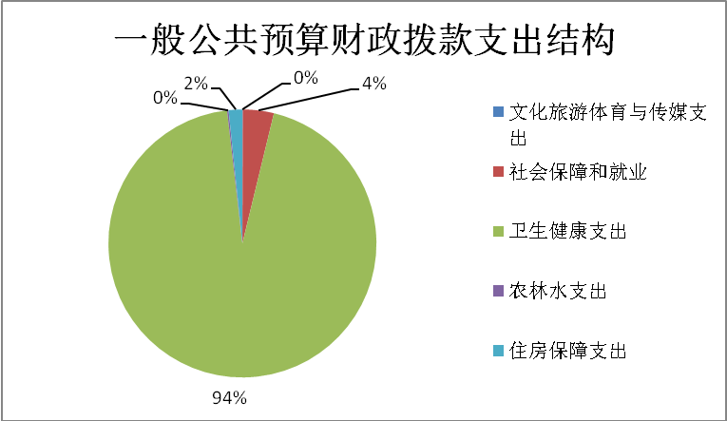

（三）一般公共预算财政拨款支出决算具体情况

2020年一般公共预算支出决算数为2373.21万元，完成预算100.45%。其中：
1.文化旅游体育与传媒（类）体育（款）体育竞赛（项）: 支出决算为1.15万元，完成预算100%，决算数等于预算数的主要原因是1.15万元为调整预算数。
2.社会保障和就业（类）行政事业单位养老支出（款）行政单位离退休（项）: 支出决算为42.38万元，完成预算100%；社会保障和就业（类）行政事业单位养老支出（款）事业单位离退休（项）: 支出决算为2.87万元，完成预算100%；社会保障和就业（类）行政事业单位养老支出（款）机关事业单位基本养老保险缴费支出（项）：支出决算为29.22万元，完成预算100%；社会保障和就业（类）抚恤（款）死亡抚恤（项）：支出决算为14.17万元，完成预算100%。
3.卫生健康（类）卫生健康管理事务（款）行政运行、一般行政管理事务、机关服务、其他卫生健康管理事务支出（项）:支出决算为行政运行299.56万元、一般行政管理事务2.7万元、机关服务36.57万元、其他卫生健康管理事务支出8.04万元；卫生健康（类）公共卫生（款）基本公共卫生服务、重大公共卫生服务、突发公共卫生事件应急处理（项）:支出决算为基本公共卫生服务0.1万元、重大公共卫生服务14.78万元、发公共卫生事件应急处理150.16万元；卫生健康（类）计划生育服务（款）计划生育服务、其他计划生育服务支出（项）:支出决算为计划生育服务961.12万元、其他计划生育服务支出146.92万元；卫生健康（类）行政事业单位医疗（款）行政单位医疗、事业单位医疗、公务员医疗补助（项）:支出决算为行政单位医疗18.43万元，事业单位医疗2.53万元，公务员医疗补助1.43万元；卫生健康（类）其他卫生健康支出（款）其他卫生健康支出（项）:支出决算为597.56万元；完成预算99%。
4.农林水支出（类）扶贫（款）社会发展（项）:支出决算为4.31万元，完成预算73.93%。主要原因是支出数减少。
5. 住房保障支出（类）住房改革支出（款）住房公积金（项）:支出决算为39.21万元，完成预算100%。

六、一般公共预算财政拨款基本支出决算情况说明
2020年一般公共预算财政拨款基本支出428.91万元，其中：
人员经费387.05万元，主要包括：基本工资94.02万元、津贴补贴174.35万元、奖金7.16万元、绩效工资9.26万元、机关事业单位基本养老保险缴费29.22万元、职工基本医疗保险缴费22.59万元、公务员医疗补助缴费1.79万元、其他社会保障缴费0.46万元、住房公积金39.21万元、其他工资福利支出8.99万元、抚恤金14.17万元、生活补助41.39万元、医疗费补助1.86万元、奖励金0.04万元。
日常公用经费41.86万元，主要包括：办公费2.92万元、印刷费0.1万元、咨询费0.33万元、水费0.7万元、电费1.15万元、邮电费1.57万元、差旅费7.65万元、维修（护）费0.1万元、租赁费0.26万元、公务接待费0.88万元、福利费2.14万元、其他交通费19.2万元、其他商品和服务支出4.86万元。

七、“三公”经费财政拨款支出决算情况说明

（一）“三公”经费财政拨款支出决算总体情况说明
2020年“三公”经费财政拨款支出决算为0.88万元，完成预算32.59%，决算数小于预算数的主要原因受疫情影响只有公务接待费0.88万元。。

（二）“三公”经费财政拨款支出决算具体情况说明
2020年“三公”经费财政拨款支出决算中，因公出国（境）费支出决算0万元，占0%；公务用车购置及运行维护费支出决算0万元，占0%；公务接待费支出决算0.88万元，占100%。具体情况如下：

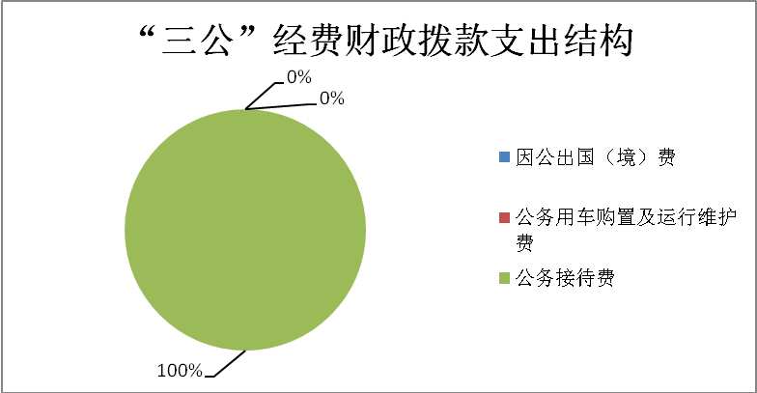

1.因公出国（境）经费支出0万元，完成预算100%。全年安排因公出国（境）团组0次，出国（境）0人。因公出国（境）支出决算比2019年增加0万元，增长0%。
开支内容包括：无。
2.公务用车购置及运行维护费支出0万元,完成预算100%。公务用车购置及运行维护费支出决算比2019年增加0元，增长0%。主要原因是无开支内容。
其中：公务用车购置支出0万元。全年按规定更新购置公务用车0辆，其中：轿车0辆、金额0万元，越野车0辆、金额0万元，载客汽车0辆、金额0万元。截至2020年12月底，单位共有公务用车0辆，其中：轿车0辆、越野车0辆、载客汽车0辆。
公务用车运行维护费支出0万元。
3.公务接待费支出0.88万元，完成预算32.59%。公务接待费支出决算比2019年减少1.13万元，下降56.22%。主要原因是受疫情影响，公务接待减少。其中：
国内公务接待支出0.88万元，主要用于执行公务、开展业务活动开支的交通费、住宿费、用餐费。国内公务接待7批次，94人次（不包括陪同人员），共计支出0.88万元，具体内容包括：1.全省集中隔离场所交叉检查凉山州检查组接待费0.15万元；2.四川省卫生健康委员会医疗机构院感防控工作落实情况交叉暗访检查组餐费0.12万元；3.攀枝花市爱国卫生办公室对米易县2020年卫生创建工作检查验收接待费0.08万元；4.四川省基本公共卫生指导中心到我县督导指导基本公共卫生工作接待费0.16万元；5.盐边县卫生健康局到我县交叉检察院感防控工作接待费用0.07万元；6.四川省老龄事业发展和老龄健康服务办来米易调研接待费0.14万元；7.敬老模范县考核接待费0.16万元。
外事接待支出0万元，外事接待0批次，0人，共计支出0万元，无接待。

八、政府性基金预算支出决算情况说明
2020年政府性基金预算拨款支出0.33万元。

- 国有资本经营预算支出决算情况说明
2020年国有资本经营预算拨款支出0万元。

十、其他重要事项的情况说明

（一）机关运行经费支出情况
2020年，米易县卫生健康局机关运行经费支出41.85万元，比2019年减少8.24万元，下降16.45%。主要原因是受疫情影响支出减少。

（二）政府采购支出情况
2020年，米易县卫生健康局政府采购支出总额71.87万元，其中：政府采购货物支出15.70万元、政府采购工程支出万元、政府采购服务支出56.17万元。主要用于项目咨询服务费、律师费。授予中小企业合同金额71.87万元，占政府采购支出总额的100%，其中：授予小微企业合同金额71.87万元，占政府采购支出总额的100%。

（三）国有资产占有使用情况
截至2020年12月31日，米易县卫生健康局共有车辆0辆，其中：主要领导干部用车0辆、机要通信用车0辆、应急保障用车0辆、其他用车0辆……其他用车主要是用于……单价50万元以上通用设备0台（套），单价100万元以上专用设备0台（套）。

（四）预算绩效管理情况。
根据预算绩效管理要求，米易县卫生健康局在年初预算编制阶段，组织对卫生健康项目（卫生健康事业工作经费、重大传染病及地方病防治经费、村卫生室信息化网络费）开展了预算事前绩效评估，对3个项目编制了绩效目标，预算执行过程中，选取个项目开展绩效监控，年终执行完毕后，对1个项目开展了绩效目标完成情况自评。
本部门按要求对2020年部门整体支出开展绩效自评，从评价情况来看，从数量、质量、时效、成本预期达到的社会效益、经济效益以及社会满意度指标都达到了预期效果。本部门还自行组织了1个项目支出绩效评价，从评价情况来看，全县干部体检经费项目通过实施，全县干部体检完成6039人，体检应检率达到100%，体检项目完成率达到95%，按项目预定时间于2020年4月完成，参检干部满意度达到90%，社会效益较为明显。
1.项目绩效目标完成情况。
本部门在2020年度部门决算中反映“全县干部体检经费”项目绩效目标实际完成情况。
（1）全县干部体检经费项目绩效目标完成情况综述。项目全年预算数509.76万元，执行数为509.76万元，完成预算的100%。通过项目实施全县干部体检完成6039人，体检应检率达到100%，体检项目完成率达到95%，按项目预定时间于2020年4月完成，参检干部满意度达到90%，社会效益较为明显。
发现的主要问题：1.选定上报体检医疗机构后，少数单位的部分人员存在更改体检医疗机构现象，不利于统筹管理；
2.部分单位未按照文件要求准时报送相关统计表格，数据统计工作稍显滞后；3.异地体检人员未按照要求提供体检发票，不利于体检费用报销工作；4.体检时间安排在冬季，天气较冷，不方便体检。
下一步改进措施：1.加强对各体检单位的管理，统一报送模版，报送时间；2.规范异地体检费用报销资料，做到事前告知、事中规范、事后报销；3.体检时间段安排在春季或夏季。
项目绩效目标完成情况表
(2020年度)
项目名称 |  |  | 全县干部体检经费
预算单位 |  |  | 米易县卫生健康局
预算执行情况(万元) | 预算数: |  | 509.76 | 执行数: | 509.76
预算执行情况(万元) | 其中-财政拨款: |  | 509.76 | 其中-财政拨款: | 509.76
预算执行情况(万元) | 其它资金: |  |  | 其它资金:
年度目标完成情况 | 预期目标 |  |  | 实际完成目标
年度目标完成情况 | 通过项目实施，较好的完成设定的目标绩效，体检人数、体检应检率、体检项目完成率、项目完成时效、体检干部满意度等指标达到预期效果，干部职工健康意识进上步提高，社会效益明显，做到有病早治疗，无病早预防，使全县干部职工都能以饱满的精神和健康的体魄投入到建设米易的工作中。 |  |  | 通过项目实施全县干部体检完成6039人，体检应检率达到100%，体检项目完成率达到95%，按项目预定时间于2020年4月完成，参检干部满意度达到90%，社会效益较为明显。
绩效指标完成情况 | 一级指标 | 二级指标 | 三级指标 | 预期指标值(包含数字及文字描述) | 实际完成指标值(包含数字及文字描述)
绩效指标完成情况 | 产出指标 | 数量指标 | 体检人数（人） | ≥6000 | 6039
绩效指标完成情况 | 产出指标 | 数量指标 | 体检应检率（%） | =100 | 100
绩效指标完成情况 | 产出指标 | 质量指标 | 体检项目完成率（%） | ≥95 | 95
绩效指标完成情况 | 产出指标 | 时效指标 | 按时完成 | 2020年4月 | 2020年4月
绩效指标完成情况 | 产出指标 | 成本指标 | 投入财政资金 | ≥500 | 509.76
绩效指标完成情况 | 效益指标 | 社会效益指标 | 干部健康水平健康意识提高 | 明显提高 | 明显提高
绩效指标完成情况 | 满意度指标 | 服务对象满意度指标 | 参检干部满意度（%） | ≥90 | ≥90

2.部门绩效评价结果。
本部门按要求对2020年部门整体支出绩效评价情况开展自评，《米易县卫生健康部门2020年部门整体支出绩效评价报告》见附件（附件1）。
本部门自行组织对全县干部体检经费项目开展了绩效评价，《全县干部体检经费项目2020年绩效评价报告》见附件（附件2）。

- 名词解释

1.财政拨款收入：指单位从同级财政部门取得的财政预算资金。
2.事业收入：指事业单位开展专业业务活动及辅助活动取得的收入。
3.经营收入：指事业单位在专业业务活动及其辅助活动之外开展非独立核算经营活动取得的收入。
4.其他收入：指单位取得的除上述收入以外的各项收入。主要是财政拨款收入。
5.使用非财政拨款结余：指事业单位使用以前年度积累的非财政拨款结余弥补当年收支差额的金额。
6.年初结转和结余：指以前年度尚未完成、结转到本年按有关规定继续使用的资金。
7.结余分配：指事业单位按照会计制度规定缴纳的所得税、提取的专用结余以及转入非财政拨款结余的金额等。
8、年末结转和结余：指单位按有关规定结转到下年或以后年度继续使用的资金。
9.基本支出：指为保障机构正常运转、完成日常工作任务而发生的人员支出和公用支出。
10.项目支出：指在基本支出之外为完成特定行政任务和事业发展目标所发生的支出。
11.经营支出：指事业单位在专业业务活动及其辅助活动之外开展非独立核算经营活动发生的支出。
12.“三公”经费：指部门用财政拨款安排的因公出国（境）费、公务用车购置及运行费和公务接待费。其中，因公出国（境）费反映单位公务出国（境）的国际旅费、国外城市间交通费、住宿费、伙食费、培训费、公杂费等支出；公务用车购置及运行费反映单位公务用车车辆购置支出（含车辆购置税）及租用费、燃料费、维修费、过路过桥费、保险费等支出；公务接待费反映单位按规定开支的各类公务接待（含外宾接待）支出。
13.机关运行经费：为保障行政单位（含参照公务员法管理的事业单位）运行用于购买货物和服务的各项资金，包括办公及印刷费、邮电费、差旅费、会议费、福利费、日常维修费、专用材料及一般设备购置费、办公用房水电费、办公用房取暖费、办公用房物业管理费、公务用车运行维护费以及其他费用。

第四部分 附件

附件1

米易县卫生健康部门2020年部门整体支出绩效评价报告

一、部门（单位）概况
（一）机构职能。
（1）贯彻执行国家和省、市关于卫生健康工作的方针、政策和法律、法规以及县委、县政府关于卫生健康方面的决策部署，拟订全县卫生健康发展的战略规划和政策并组织实施，负责本系统、本部门依法行政工作，落实行政执法责任制，统筹规划全县卫生健康服务资源配置，指导全县卫生健康工作。
（2）负责制定全县疾病预防控制规划、免疫规划、严重危害人民健康的公共卫生问题的干预措施并组织实施，根据国家检疫传染病和监测传染病目录，制定全县卫生应急和紧急医学救援预案、突发公共卫生事件监测和风险评估计划，组织和指导全县突发公共卫生事件预防控制和各类突发公共事件的医疗卫生救援，依法根据授权发布法定报告传染病疫情信息、突发公共卫生事件应急处置信息。
（3）负责实施职责范围内的职业卫生、放射卫生、环境卫生、学校卫生、公共场所卫生、饮用水卫生等管理规范、标准和政策措施，组织开展相关监测、调查、评估和监督，负责传染病防治监督，组织实施食品安全风险监测，依据授权开展食品安全企业标准备案，为食源性疾病及与食品安全事故有关的流行病学调查提供技术支持。
（4）负责组织拟订并实施全县基层卫生和妇幼卫生、计划生育服务发展规划和政策措施，指导全县基层卫生和妇幼卫生、计划生育服务体系建设，推进基本公共卫生健康服务均等化，完善基层运行新机制和乡村医生管理制度。
（5）负责制定全县医疗机构和医疗服务全行业管理办法并监督实施，制定医疗机构及其医疗服务、医疗技术、医疗质量、医疗安全以及用血机构管理的规范并组织实施，会同有关部门贯彻执行国家卫生健康专业技术人员准入、资格标准，组织实施卫生健康专业技术人员执业规则和服务规范，建立医疗服务评价和监督管理体系。
（6）负责建立公益性导向的绩效考核和评价运行机制，推进和谐医患关系建设，提出医疗服务价格政策的建议。
（7）贯彻落实国家药物政策和国家基本药物制度，执行国家药品法典、国家基本药物目录和四川省药品增补目录，实施基本药物采购、配送、使用的政策措施。
（8）组织实施促进全县出生人口性别平衡的政策措施，组织监测计划生育发展动态，负责全县计划生育相关数据采集和分析研究，提出发布计划生育安全预警预报信息建议，制定计划生育技术服务管理制度并监督实施，制定优生优育和提高出生人口素质的政策措施并组织实施，推动实施计划生育生殖健康促进计划，降低出生缺陷人口数量。
（9）组织建立计划生育利益导向、计划生育特殊困难家庭扶助和促进计划生育家庭发展等机制，负责协调推进有关部门、群众团体履行计划生育工作相关职责，建立与经济社会发展政策的衔接机制，提出稳定低生育水平政策措施。
（10）制定流动人口计划生育服务管理制度并组织实施，推动建立流动人口卫生健康信息共享和公共服务工作机制。
（11）组织拟订全县卫生健康人才发展规划，指导卫生健康人才队伍建设，加强全科医生等急需紧缺专业人才培养，贯彻落实国家住院医师和专科医师规范化培训制度。
（12）组织拟订全县卫生健康科技发展规划，组织实施卫生健康相关科研项目，协同指导院校医学教育和计划生育教育，组织指导实施毕业后医学教育和继续医学教育，组织实施新技术新成果推广。
（13）指导全县卫生和计划生育工作，完善综合监督执法体系，规范卫生健康行政执法行为，监督检查有关法律法规和政策措施的落实，组织查处重大违法行为；组织实施计划生育目标管理责任制的考评工作，监督落实计划生育一票否决制。
（14）拟订中医药中长期发展规划，并纳入卫生健康事业发展总体规划和战略目标。
（15）负责卫生健康宣传、健康教育、健康促进和信息化建设等工作，依法组织实施统计调查，参与县人口基础信息库建设，根据国家、省、市要求，组织卫生健康对外交流合作与卫生援外工作。
（16）承担县爱国卫生运动委员会、县地方病防治领导小组、县防治艾滋病工作委员会的日常工作，负责全县干部知识分子健康保健工作领导小组确定的保健对象的医疗保健工作，负责县重大活动与重要会议的医疗卫生保障工作。
（17）承担县政府公布的有关行政审批事项。
（18）承办县政府交办的其它事项。
（二）人员概况。
局机关及下属参公、事业单位编制共24名。其中：机关行政编制14名，机关后勤编制2人；参公单位编制5名；事业单位编制3名。局机关及下属参公、事业单位2020年年末实有在职人员23人，退休人员23人。局机关无车辆编制，无实有车辆。
二、部门财政资金收支情况
（一）部门财政资金收入情况。
2020年财政拨款收入5694.36万元,比2019年财政拨款收入1866.62万元，增加3827.74万元，上升205.06%。
（二）部门财政资金支出情况。
2020年财政拨款支出5704.88万元,比2019年财政拨款支出1818.85元，增加3886.03万元，上升213.65%。2020年财政拨款支出中：基本支出492.17万元,占总支出的比重为8.63%,项目支出为5217.71万元, 占总支出的比重为91.37%。
（三）结转和结余情况。
2020年年末结余21万元, 比2019年年末结余50.94万元，减少29.94万元。
四、部门财政支出管理情况
（一）专项资金分配情况。
2020年米易县卫生健康局专项资金年项目收6316.66万元，年初结转结余34.70万元，2020年支出项目资金5262.30万元，2020年末结转1212.16万元。支出执行率83.3%。
米易县卫生健康局制定有专项资金管理办法，有专项资金使用计划和项目实施方案，项目资金按照进度申报，项目资金管理严格按照用款计划，分步执行，按照项目资金管理办法实行专款专用。
（二）资产管理。
2020年年末资产合计265.40万元，其中流动资产238.61万元，非流动资产26.80万元。负债合计135.09万元，净资产130.31万元。
（三）内控制度管理。
（1）内部控制制度的设置及执行情况。
米易县卫生健康局根据上级部门的要求，不断加强自身建设，不断的梳理和完善，对内控管理的各个环节加强制约，不断完善新业务的操作规程和流程，同时加强考核，以提高促发展，设置了预算编制与审核制度；预算执行与调整制度已建立；决算管理制度；绩效评价制度；收入管理制度；财政票据管理制度；支出管理制度；公务卡管理制度；采购申请与审核制度等内控相关制度。并按相关管理制度执行。
（2）部门内部控制制度的执行。
米易县卫生健康局根据部门工作要求从制度、会计、审计、安全等多方制定部门内部控制，设置了货币资金管理制度；固定资产管理制度；无形资产管理制度；项目立项、设计与概预算制度；项目采购管理制度；资金支付制度等并按相关管理制度执行。
（四）信息公开。
2020年米易县卫生健康局按照相关要求，对2020年预算在米易县政府网站上进了预算信息公开。
（五）绩效监控。
米易县卫生健康局于2020年9月对2020年1月至8月开展了部门（项目）绩效管理和绩效运行相关工作的监控工作，同时将事中绩效监控总体情况上报告相关部门。2020年末对2020年预算绩效情况进行评价。米易县卫生健康局2020年绩效监控管理按要求开展，在实际工作中不断完善。
（三）部门绩效情况。
1.总体绩效
米易县卫生健康局在编制部门整体预算时同时编制了部门整体绩效目标，绩效目标均已完成。通过财政投入，很好地完成了绩效目标。部门整体支出情况良好，从预算到执行以及收入、支出、资产管理、信息公开，都严格按相关制度要求执行，全年收支平衡。有效保证了机构运转，圆满完成了上级下达的目标任务，取得了较好的社会效益，总体上推进了卫生健康工作。
2.主要目标绩效完成情况
米易县卫生健康局对各个项目均严格按照项目实施方案开展，保证项目资金专款专用，很好地完成了项目绩效目标。项目重点包括新冠肺炎疫情防控、基本公共卫生服务、重大公共卫生项目、计划生育服务等。严格执行项目资金管理制度，财务管理各项规章制度和内部控制制度初步建立，会计核算规范，项目资金使用符合规定。在项目实施前，先制定实施方案和申报目标绩效；在实施过程中，对项目实施情况进行监督监控，确保项目实施规范；在实施完毕后，对项目实施情况进行项目绩效评价，让项目实施产生经济效益和社会效益。通过项目实施,逐步增加了硬件设施设备,提升了干部职工业务素质，提高了服务工作水平,增强了服务能力，深化了医药卫生体制改革，进一步推动全县卫生健康工作。
四、评价结论及建议
（一）评价结论。
总体来说，米易县卫生健康局2020年部门整体支出情况良好，从预算到执行以及收入、支出、资产管理、信息公开，都严格按相关制度要求执行，全年收支平衡。有效保证了机构运转，圆满完成了上级下达的目标任务，取得了较好的社会效益，总体上得到了人民群众的认可。
（二）存在问题。
部分项目财政配套资金的力度还需进一步加大，部分项目的执行能力和监管水平还需进一步提高。
（三）改进建议。
米易县卫生健康局将进一步健全和完善财务管理制度及内部控制制度，规范和约束机关财务行为和程序，积极探索新形势下部门预算、国库集中支付等财政支出改革的特点，不断更新管理思路，在规范收支和控制经费增长上，创新管理手段，用新思路、新方法，改进和完善财务管理办法，按照财政支出绩效管理的要求，建立科学的财政资金效益考评制度体系，牢固树立行政成本意识，不断提高财政资金使用管理的水平和效率，进一步发挥工作职能作用。

附件2

全县干部体检经费项目2020年绩效评价报告

一、项目概况
（一）项目基本情况。
因机构改革后职能职责的划分，2019年8月，原由县委组织部承担的全县干部人才体检工作交由县卫生健康局负责，按照相关要求，县卫生健康局高度重视，积极协调市中心医院、市中西医结合医院、县医疗集团、慈铭医院等医疗机构体检中心，按照全县体检经费标准，组织全县干部职工完成了2019年健康体检工作。按照《中共米易县委办公室 关于进一步做好全县干部人才医疗保健工作的意见》（米委办〔2019〕76号）的要求，根据体检标准，即35岁以下标准为：男600元/人，女800元/人；35岁以上标准为：男800元/人，女1000元/人，体检工作于2019年9月启动，2020年4月结束，经统计组织在编在岗干部和离退休干部共计6039人参加了体检，体检经费为509.76 万元。项目下达经费509.76 万元（米财资社〔2020〕159号），列为县级直达资金，项目支出509.76 万元，项目结余0万元。
评价结论：通过项目实施，较好的完成设定的目标绩效，体检人数、体检应检率、体检项目完成率、项目完成时效、体检干部满意度等指标达到预期效果，干部职工健康意识进上步提高，社会效益明显，做到有病早治疗，无病早预防，使全县干部职工都能以饱满的精神和健康的体魄投入到建设米易的工作中。
主要存在的问题：退休干部对体检的需求不断提高，希望增加体检内容和项目。
工作建议：适当提高退休干部体检标准，适当增加体检项目和体检内容。
（二）项目绩效目标。
目标：规范和加强对项目资金的管理和使用，确保专款专用，提高资金绩效。
范围：县卫生健康局所有涉及项目资金的收入与支出。
（三）项目自评步骤及方法。
原则：以重点项目支出绩效评价指标体系为基础，筛选出适宜指标进行评价，最后以换算来计算得分。90分以上为较好，80分以上为好，70分以上为合格，70分以下为不合格。
方法：1.对项目实施的政策依据、资金管理办法等文件进行收集整理；2.对资金到位的情况进行收集整理；3.对资金支付过程中相关凭证资料进行收集整理；4.通过银行的转账回执，核对资金是否如实全部支付；5.收集相关数据，对项目进行综合绩效评价。
标准：以评价指标体系内容为标准。（三）绩效评价过程
1、收集项目资金收入支出数据，项目实施依据等。
2、对各类支出启动、审核、审批、实施、效益等整个过程进行评价，根据情况采用定性或定量评定。
3、总结绩效评价工作，提升工作亮点，找出工作差距和存在问题，明确整改方向和整改时间。
（四）评价结论及绩效分析
（一）评价结论
完成在编在岗干部和离退休干部共计6039人参加了体检，体检经费支出509.76 万元，绩效自评98分，较好地完成了体检的目标任务和项目资金的支付，社会效益明显。
（二）绩效分析
1.项目决策
为进一步做好干部人才医疗保健工作要求，按照县委办《关于进一步做好全县干部人才医疗保健工作的意见》（米委办〔2019〕76 号）相关精神和工作要求，进行全县干部体检工作。
2.项目实施
县卫生健康局于2019年8月及时组织开展了全县干部体检工作，体检对象为全县所有在编在岗干部和离退休干部。体检定点医院为攀枝花市中心医院、攀枝花市中西医结合医院、米易县医疗集团和慈铭医院等四家医院。体检标准按年龄划分为两个档次， 35 岁以下体检标准为：男 600 元/人，女 800 元/人；35 岁以上为：男 800 元/人，女 1000 元/人。体检工作于2020年4月结束，全县109个单位共计6039人参加了体检，体检经费为509.76万元。
项目资金分配结果与规划计划一致，按规定及时分配专项预算资金，项目资金使用是否符合相关的财务管理制度规定，项目实施符合相关管理制度规定
3.项目绩效
通过项目实施，全县干部体检完成6039人，体检应检率达到100%，体检项目完成率达到95%，按项目预定时间于2020年4月全面完成，参检干部满意度达到90%，社会效益较为明显。
（五）存在主要问题
1.选定上报体检医疗机构后，少数单位的部分人员存在更改体检医疗机构现象，不利于统筹管理。
2.部分单位未按照文件要求准时报送相关统计表格，数据统计工作稍显滞后。
3.异地体检人员未按照要求提供体检发票，不利于体检费用报销工作。
4.体检时间安排在冬季，天气较冷，不方便体检。
（六）相关措施建议
1.加强对各体检单位的管理，统一报送模版，报送时间；
2.规范异地体检费用报销资料，做到事前告知、事中规范、事后报销；
3.体检时间段安排在春季或夏季。

第五部分 附表

一、收入支出决算总表

二、收入决算表

三、支出决算表

四、财政拨款收入支出决算总表

五、财政拨款支出决算明细表

六、一般公共预算财政拨款支出决算表

七、一般公共预算财政拨款支出决算明细表

八、一般公共预算财政拨款基本支出决算表

九、一般公共预算财政拨款项目支出决算表

十、一般公共预算财政拨款“三公”经费支出决算表

十一、政府性基金预算财政拨款收入支出决算表

十二、政府性基金预算财政拨款“三公”经费支出决算表

十三、国有资本经营预算财政拨款收入支出决算表

十四、国有资本经营预算财政拨款支出决算表
十五、机关运行经费、资产占用情况及政府采购支出信息表

